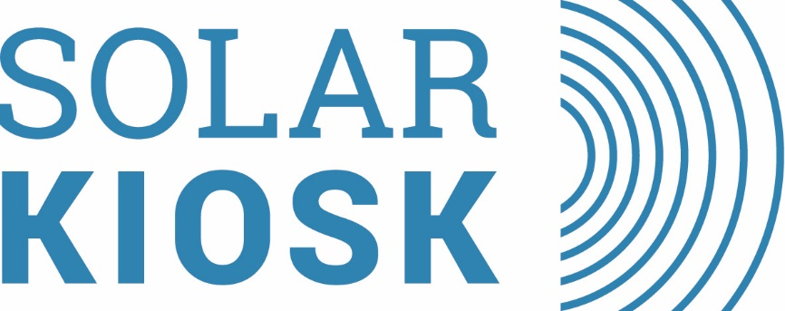



بهدف تحسين خدمات الرعاية الصحية المقدمة للاجئين والسكان المحليين في المفرق
وزارة الصحة تفتتح العيادة الطبية التي تعمل على الطاقة الشمسية بتمويل من "سيمنس ستيفتونغ Siemens Stiftung"

عمّان، كانون الثاني 2017: مندوباً عن معالي وزير الصحة الأستاذ الدكتور محمود الشياب، افتتح الدكتور بشير القصير، مدير إدارة التخطيط في الوزارة، رسمياً العيادة الطبية التي تعمل على الطاقة الشمسية في محافظة المفرق، وهي المنشأة الصحية الأولى من نوعها التي تقدم مستويات متطوّرة من الخدمات الطبية دون الاعتماد على شبكة الطاقة الكهربائية المحلية. وتم إنشاء العيادة، التي دُشنت يوم الأربعاء 18 كانون الثاني 2017، بتمويل من "سيمنس ستيفتونغ Siemens Stiftung"، المنظمة غير الربحية التي أسستها "سيمنس إيه جيهAG Siemens" العالمية، في حين تولّت شركة "سولار كيوسك Solarkiosk " تنفيذ وتصميم المشروع الذي يعتبر إضافة جديدة لإمكانيات وزارة الصحة الأردنية المتاحة في المنطقة الحدودية مع سوريا، حيث تواجه المنشآت الصحية صعوبة في تلبية احتياجات الأفراد المقيمين في المنطقة؛ من السكان واللاجئين السوريين على حد سواء.
وقد تم تزويد العيادة التي تحمل تصميماً حائزاً على العديد من الجوائز من شركة "سولار كيوسك"، بالتقنيات التشخيصية والمعدات الطبية عالية الجودة، بما فيها مختبر لفحص الدم ووحدة للتصوير بالموجات فوق الصوتية. ومع قدرة استيعابية تصل إلى 75 مريضاً في اليوم الواحد، تعمل العيادة بشكل منفصل تماماً عن شبكة الكهرباء المحلية، حيث تعتمد بالكامل على الطاقة الشمسية في عملياتها، بما في ذلك تشغيل الأجهزة الطبية، وتوفير خدمة الاتصال بشبكة الإنترنت، والتي تمكّن العاملين بالعيادة من الاتصال بمنصة الصحة الرقمية التابعة لوزارة الصحة الأردنية.
وبحسب الأرقام الصادرة عن المفوضية السامية للأمم المتحدة لشؤون اللاجئين، فإن ثمة ما يقارب 700,000 لاجئ مقيم في الأردن في الوقت الحالي، ويقطن معظمهم في محافظة المفرق. ونتيجة للضغط الكبير الذي خلّفه هذا الارتفاع الملحوظ في عدد السكان على المرافق الطبية الحكومية، بات من الضروري التوسع في عدد هذه المرافق خاصة في محافظة المفرق، ورفدها بالأجهزة والمعدات الطبية الحديثة اللازمة لمواكبة الزيادة في عدد المرضى المراجعين من السكان واللاجئين السوريين المقيمين في المنطقة. وقد قامت شركة "سيمنس ستيفتونغ"، بالتعاون مع "سولار كيوسك" باعتبارها الشريك المسؤول عن عملية التنفيذ، بإنشاء العيادة الطبية التي تعمل على الطاقة الشمسية بهدف الارتقاء بمستوى خدمات الرعاية الصحية المقدمة في المنطقة، والمساهمة في التخفيف من حدة التوتر ضمن المجتمعات الهشّة المضيفة للاجئين، حيث تأتي هذه الخطوة في إطار المساعدات الألمانية للأردن لمجابهة التبعات المترتبة على الأعداد المتزايدة من اللاجئين.
وتعليقاً على الحدث، قال معالي الشياب: "تقدم العيادة الطبية التي تعمل على الطاقة الشمسية الإمكانيات اللازمة لتأمين خدمات الرعاية الصحية لكل من اللاجئين السوريين والسكان المحليين في محافظة المفرق. وإذ تشكّل هذه العيادة بتصميمها المميز أنموذجاً يُحتذى به، فإننا نأمل بأن تتلقى المجتمعات الهشّة في الأردن المزيد من الدعم والرعاية الدولية".
من جانبه، قال رولف هوبر، المدير التنفيذي في شركة "سيمنس ستيفتونغ": "تشكّل تحركات اللاجئين العالمية أحد أكبر التحديات في وقتنا الحالي على مختلف الأصعدة السياسة والاقتصادية والاجتماعية. ومن خلال العيادة الطبية التي تعمل على الطاقة الشمسية، وما توفره من تقنيات تشخيصية ومعدات طبية عالية الجودة، فإننا نتطلع لإحداث أثر إيجابي والمساهمة في تحسين حياة الأفراد في المنطقة".
وبدوره، قال أندرياس سبيس، الرئيس التنفيذي والشريك المؤسس في شركة "سولار كيوسك": "يتميّز التصميم الذي تعتمده "سولار كيوسك" باستخداماته المتعددة وتوفيره للعناصر الأكثر أهمية في أوقات الأزمات الإنسانية؛ وهي الطاقة والخدمات الصحية وخدمات الاتصالات. ومن خلال العيادة الطبية التي تعمل على الطاقة الشمسية في المفرق، قدمنا تصميماً مستقلاً من حيث إمداده بالطاقة، كما يمكن نقله وتركيب قطعه بسهولة في أي منطقة قد يكون قاطنوها من السكان المحليين واللاجئين بحاجة ماسة إلى خدمات العلاج الطبية".
وبهدف المساهمة في التخفيف من وطأة التحديات الأخرى في ميدان العمل الإنساني، كتنقية المياه، أنشأت كل من "سيمنس ستيفتونغ" و"سولار كيوسك" منظمة "SolarFountain gGmbH" عام 2015، وهي منظمة غير ربحية تسعى إلى منح الأفراد المقيمين في المناطق ذات الدخل المتدني في الدول النامية إمكانية الحصول على المنتجات والخدمات الأساسية.
-انتهى-

عن "سيمنس ستيفتونغ":
"سيمنس ستيفتونغ" هي مؤسسة غير ربحية تسعى إلى تعزيز التنمية الاجتماعية المستدامة، وتعنى بشكل رئيسي بحصول الأفراد على الخدمات الأساسية وتوفير مستويات رفيعة للتعليم وتحقيق فهم أفضل للثقافات المختلفة. ولتحقيق هذه الأهداف، يدعم مشروع العمل الخاص بالمؤسسة الأفراد ويحثهم على الأخذ بزمام المبادرة وتحمّل مسؤولية مواجهة التحديات الحالية، حيث تتولى "سيمنس ستيفتونغ" تطوير الحلول والبرامج وتنفيذها بشكل يدعم جهود الأفراد، في حين تؤدي الابتكارات المجتمعية والتكنولوجية دوراً محورياً في هذه الحلول والبرامج. وتتمحور أهداف الأعمال التي تنفذها مؤسسة "سيمنس ستيفتونغ" حول إحداث أثر إيجابي في المجتمعات، فضلاً عن اتسامها بالشفافية المطلقة.
www.siemens-stiftung.org

عن "سولار كيوسك":
تمتلك "سولار كيوسك" سجلاً حافلاً من الحلول التقنية المستقلة عن الشبكات المحلية؛ كالعيادة الطبية التي تعمل على الطاقة الشمسية في المفرق، كما تتمتّع بخبرات واسعة في مجالات التصميم والتنفيذ والدعم التقني. وتعتبر الشركة التي تتخذ من برلين مقراً لها، شريكاً موثوقاً للعديد من الشركات الخاصة والمنظمات الحكومية وغير الحكومية، حيث تتولى تنفيذ المنشآت المستقلة من حيث إمدادها الطاقة وخدمات الاتصالات والتي تُعنى بالمجالات الطبية والتعليمية والتجارة بالتجزئة وتنقية المياه، وغيرها. وتتمثل مهمة "سولار كيوسك" في تمكين المجتمعات النائية من الوصول إلى خدمات الطاقة والاتصالات والخدمات المالية والسلع الاستهلاكية المستدامة، كما أنها تعمل كشبكة توزيع مركزية للمجتمعات الأقل حظاً من خلال شبكتها الأفريقية متزايدة النمو، والمكوّنة حالياً من 200 عضو.
http://solarkiosk.eu

بيان صحفي صادر عن شركة بداية للاستشارات الإعلامية والاتصالات المؤسسية بالنيابة عن شركة ""سيمنس ستيفتونغ Siemens Stiftung".
لمزيد من المعلومات يرجى الاتصال بنا:

